государственное бюджетное общеобразовательное учреждение Самарской области

средняя общеобразовательная школа №1 «Образовательный центр»

имени 21 армии Вооруженных сил СССР п.г.т. Стройкерамика

муниципального района Волжский Самарской области

(ГБОУ СОШ №1 «ОЦ» п.г.т. Стройкерамика)

структурное подразделение «Детский сад «Солнышко»

«ДОШКОЛЬНИК ВЕДЕТ СЕБЯ АГРЕССИВНО:

ЧТО ДЕЛАТЬ РОДИТЕЛЯМ?»

# (консультация для родителей)

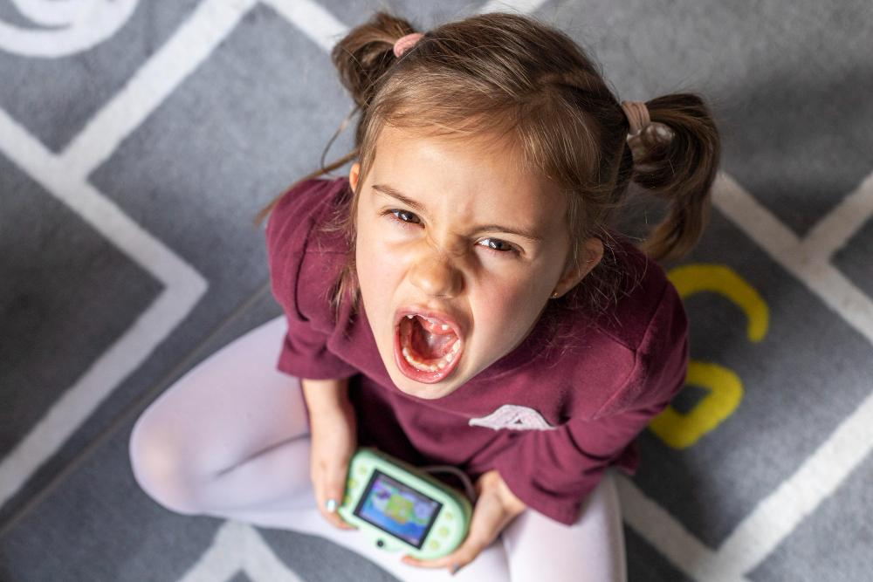

Педагог-психолог:

Полева Г.П.

п.г.т. Стройкерамика 2024-2025 учебный год

# Консультация

**«Ребенок ведет себя агрессивно: что делать родителям?»**

Впервые столкнувшись с агрессивным поведением маленького ребенка, родители теряются, не зная, как себя вести. В такие моменты самое главное — не идти на поводу у эмоций, а действовать последовательно и спокойно.

#### Что такое агрессия и в чем ее причины

Агрессивность — это определенное свойство личности, выраженное в предпочтении использования насильственных методов для достижения своих целей. Конечно, у агрессивности больше отрицательного влияния на психологическое состояние человека. Однако можно сказать и о положительных моментах. Именно такое поведение помогает человеку защитить себя, дать отпор, в некоторой степени позволяет иметь высокий жизненный тонус, наполняет силами. Но только в том случае, если речь о человеке с нормальной склонностью к агрессивности.

##### Каковы же причины появления агрессии?

Первая группа факторов, которые влияют на появление у детей агрессивности, — внутренние. К ним относятся особенности нервной системы темперамента (холерики обычно более склонны к раздражительности), личностные черты и т. д.

Вторая группа — внешние факторы. Это социальное воздействие, влияние окружающей среды и конкретной ситуации. Основной социальный источник формирования агрессивности — это отношения в семье. Если такое поведение (психологическое, физическое насилие, оскорбление, холодность и т. д.) в семье — это норма, то ребенок перенесет его и в отношения со сверстниками. Существует целое длительное исследование о том, как на проявления агрессивности влияют средства массовой информации, фильмы, телепередачи, компьютерные игры. Специалисты выяснили, что тяжесть совершенных преступлений после 30 лет соответствует предпочтениям телепередач (фильмов, игр) в возрасте 8 лет. Чрезмерное увлечение агрессивными фильмами и играми ведет к тому, что ребенок может отождествлять себя с персонажем и в дальнейшем использовать агрессию и в межличностных отношениях. Однако происходит такое только при выполнении нескольких условий: увиденное должно быть реальным и захватывающим, агрессивный персонаж должен вызывать симпатию и в результате своих действий достигать цели, получать удовольствие.

#### Агрессивность — норма или нет?

Одно из самых первых проявлений агрессивности возникает у ребенка еще в младенческом возрасте: когда на его плач не реагируют взрослые. Малыш изо всех сил старается обратить на себя внимание, и «просьба» превращается в «протест».

В дальнейшем те или иные проявления отмечаются практически у всех детей в возрасте 3–5 лет. Но если у большинства детей это поведение постепенно нивелируется, то у некоторых агрессивность может закрепиться как устойчивая черта характера. Причины, по которым агрессивность может закрепиться в поведении

* Эмоциональное неблагополучие ребенка в семье или группе детского сада: ребенка обижают.
* Некоторые негативные относительно устойчивые черты личности. Например, если ребенку в семье все было позволено, и он, придя в общество, столкнулся с тем, что нужно делиться, уступать и т. д.
* Родители неправильно регулировали поведение ребенка. Например, агрессивно реагировали на неправильные действия.
* Ребенок не знает, как правильно добиться того, что он хочет.
* Ребенок использует в качестве образцов агрессивное действие взрослых (в том числе в играх, передачах, кино).
* Недостаток двигательной активности и физической нагрузки. Можно обратить внимание, что агрессивность возрастает в те дни, когда у ребенка не было возможности погулять.
* Индивидуальные особенности человека: когда ребенок не умеет вовремя «затормозить», остановиться. Очень полезны в данном случае будут все игры, где нужно замереть в определенной позе.
* Стиль воспитания: гипо- и гиперопека.
* Повышенная тревожность.
* Неразрешенные конфликты.
* Соматические заболевания и заболевания головного мозга.

Если агрессивность проявляется часто и в жестокой форме, ребенку обязательно нужна помощь специалистов.

Обычно предрасположены к агрессии дети, у которых отстает тормозной процесс, дети, чем-либо выделяющиеся среди других (например, внешне), и дети, растущие в семьях с большим уровнем соперничества.

#### Формы проявления агрессивного поведения

Существует три формы, в которых может проявиться агрессивное поведение у человека.

* Агрессивные действия (ударить, укусить и т. д.).
* Словесная агрессия (обидеть, обозвать, высмеять и т. д.).
* Агрессивные мысли, намерения, которые развиваются в двух направлениях: на себе и на других.

Чаще всего у дошкольников проявляются первые две формы.

Мальчики демонстрируют более высокий уровень прямой физической агрессии, скорее всего, они будут драться. А девочки демонстрируют высокий уровень косвенной и вербальной агрессии: то есть они будут обзываться, стараться обидеть словесно, а вот в драку не полезут.

Также есть некоторые формы скрытой агрессивности. Это, например, упрямство, стремление возражать и отказываться, эгоцентризм и неумение понять интересы другого, завышенная самооценка, излишняя самоуверенность, желание обидеть, унизить, оскорбить. И более понятные нам формы: драчливость, вспыльчивость, частые приступы гнева, ярости, негодования.

##### Также о проявлении агрессии могут говорить еще несколько признаков

* Вегетативные признаки: покраснение и побледнение.
* Внешние признаки: ребенок сжимает кулаки, кусает губы.
* Ребенок не может успокоиться дольше 15 минут.
* Ребенок не реагирует на слова взрослых.
* Ребенок понимает, что делает плохо, но все равно продолжает.
* Ребенок стремится причинить страдания другим, проявляет безразличие, делает назло.
* Новая обстановка никак не тормозит агрессивное проявление.
* Ребенка невозможно удержать в состоянии гнева.

Понять, агрессивный ребенок или нет, родителям помогут несколько вопросов о поведении малыша.

* На кого ребенок нападает: на более слабого или сильного?
* Как часто он это делает?
* Ребенок напал первым или защищался?
* В каких обстоятельствах он делал это?
* Провоцирует ли кто-то ребенка в этот момент?

#### Как помочь ребенку справиться с агрессией

Агрессивные действия — это способ неадекватного реагирования ребенка на конфликтную ситуацию, и поэтому можно сказать, что задача взрослых — научить ребенка реагировать адекватно. Существует несколько стратегий, которые помогут скорректировать агрессивное поведение у ребенка. Для начала нужно **осознать особенности поведения** дошкольника и **научиться их распознавать**. Затем можно попробовать **простимулировать неагрессивные способы поведения**. Например, если ребенок кого-то обидел, попросите его подойти к этому человеку, погладить его, пожалеть, помириться, зацепившись мизинчиками («Мирись-мирись-мирись и больше не дерись!»).

Еще одна стратегия — **ориентация на эмоциональное состояние другого**. Спросите у ребенка: «Кто сейчас злее: ты, я или кто-то другой?» Поговорите об этом. Поможет также и **моделирование ситуации агрессии**. Поиграйте с детьми в игру «Жужа». Правила несложные: один ребенок садится на стул, а задача всех остальных — вывести его из равновесия. Как только это произошло, водящий должен догнать всех участников. Важно, чтобы каждый играющий ребенок побывал в этой роли.

Еще одна стратегия — **преодоление**. Попросите ребенка преодолеть свой гнев — например, скажите: «Я буду тебя толкать в плечо, а ты меня в ответ не толкай, а скажи такие слова, чтобы мне стало стыдно».

**Отрицательное подкрепление** — еще одна действенная стратегия. Нужно на время исключать из игры ребенка, который проявил агрессивное поведение.

**Положительное подкрепление**, наоборот, предполагает поощрение, если ребенок сумел сдержаться и не проявил гнев.

Одно из самых главных правил, которое должны соблюдать все родители — **установление четкого «табу» на агрессивное поведение**.

В каждой семье должно быть четыре обязательных «нельзя».

* Нельзя причинять вред другому.
* Нельзя причинять вред самому себе.
* Нельзя причинять вред животным.
* Нельзя специально портить вещи.

При этом крайне важно произносить запреты даже без намека на улыбку! Ребенок должен понимать, что вы не шутите. Периодически **напоминайте ребенку о запрете на агрессивное поведение**, а также **обучите его приемлемым способам выражения гнева**. Например, можно рвать бумагу, бить подушку, кричать, сминать или рвать «листки гнева» (подготовьте их заранее: нарисуйте злые мордочки или напишите обидные слова), озвучить состояние: «Ох, как я зол!» и т. д. **Сдерживайте порывы непосредственно перед их проявлением** — остановите занесенную для удара руку, окликните. **Обучите ребенка распознаванию своего эмоционального состояния** и эмоционального состояния окружающих людей. **Предъявляйте к ребенку единые требования.** Мама и папа должны быть одинаково строгими: если один запретил, то второй не разрешает.

**Не бойтесь обращаться к специалистам.** Если вы понимаете, что вам нужна помощь, вы всегда можете обратиться к психологам. Проявление агрессии — это в большинстве случаев нормальное поведение для дошкольника. Так ребенок защищается, просит о помощи или обращает на себя внимание. Самое главное для родителей в это время — действовать последовательно, не поддаваться эмоциям и не проявлять агрессию в ответ. Четкие правила в семье, умение выслушать и выяснить причину негатива помогут сократить вспышки гнева и научат справляться с агрессией.

По материалам сайта растимдетей.рф